企业用户使用手册
——四川省专利实施与促进专项资金项目管理软件开发项目

快
速
指
南

文档编号 | YJLC-UQD-E
文档版本号 | V1.0
撰写人 | 王红
撰写日期 | 2015年5月12日
技术服务电话 | 028-83356150
业务电话 | 028-85577320
技术邮箱 | 1802976803@qq.com

- 功能
第一章 功能 2
第二章 总述 2
2.1 系统简介 2
2.2 登录系统 2
2.3 注册企业用户 3
第三章 项目申报 4
3.1 项目申报流程 4
3.2 申报主界面 5
3.3 操作说明 5
第四章 企业信息修改 8
4.1 修改企业信息 8
4.1.1 功能概述 8
4.1.2 操作步骤 8
4.2 修改密码 9
4.2.1 功能概述 9
4.2.2 操作步骤 9
4.2.3 忘记密码 10
第五章 在线咨询 10

- 总述

系统简介
系统的地址：http://221.237.165.4:200/project/
企业用户主要功能有项目申报、合同书管理、中期检查管理、项目验收模块。

登录系统
打开浏览器，在地址栏输入系统登录地址并回车，进入系统首页，如图1-1。
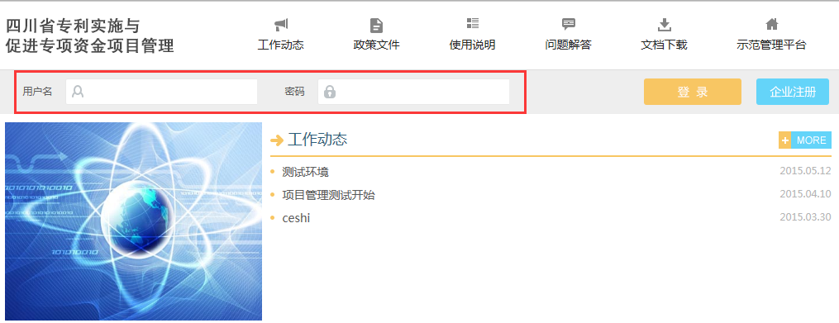
图1-1
输入用户名和密码，然后单击“登录”按钮，进入管理用户主界面。登录需要用户名和密码，可以由所在市州/扩权县知识产权局建立企业用户或者由企业自行注册。

注册企业用户
对于企业用户第一次使用系统之前，先要注册企业用户，注册的方式在系统首页选择“企业注册”按钮。如图2-3-1所示。
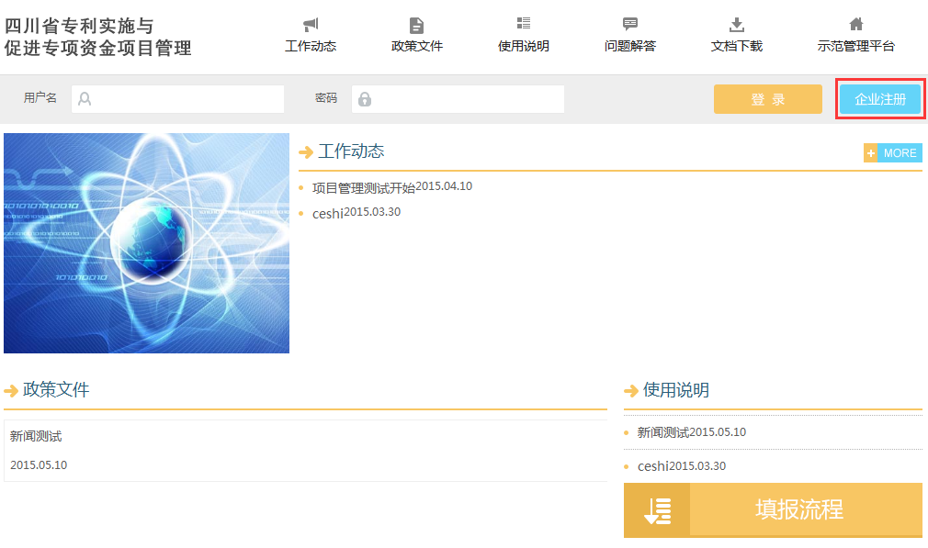
图2-6-1
进入企业注册界面，填写好注册相关字段之后，点击注册。提示注册成功之后，请耐心等待管理员审核。审核通过之后，才能登陆系统。

项目申报

项目申报流程
序号 | 步骤 | 具体操作
1 | 登录进入平台 | 企业用户使用获得的用户名和密码登录进入平台
2 | 申报新项目 | 进入平台后，点击“项目列表”--》“申报新项目”
3 | 选申报专项 | 根据当前可以填写的专项，选择“实施类”还是“促进类”申报专项
4 | 填写项目信息 | 新项目在开始填写时只出现“填写说明”和“基本情况”，当“基本情况”保存成功后，其它栏目自动出现，填写完成所有项目信息
5 | 检查申报书填写完整性 | 项目填写过程中，可以在项目申报或者项目查看中点击“检查申报书完整性”检查本项目是否完全填写完整，只有填写完整的项目才能上报
6 | 上报申报书 | 企业填写完成后，点击“上报申报书”，当所有填写成功后，平台方可允许上报，否则提示修改完善数据。当上报成功后，所在市州/扩权县方可审核，审核可以“同意通过”、“返回修改”，如果“返回修改”,企业在规定时间范围内可以修改。如果是“同意通过”，企业用户不能修改申报书。市州/扩权县审核也必须在系统规定时间范围内。上报后的项目不能修改
7 | 等待市州/扩权县审核 | 市州、扩权县进入平台，对所有上报的申报书，进行审核，并给出审核意见
8 | 省知识产权局审核 | 市州/扩权县审核通过之后，由省知识产权局进行最终审批

申报主界面
以企业用户身份登录系统，点击“项目列表”——》申报新项目。或者点击当年项目，查看项目列表，可以选择“查看”或者“修改”，以及填写的项目信息。
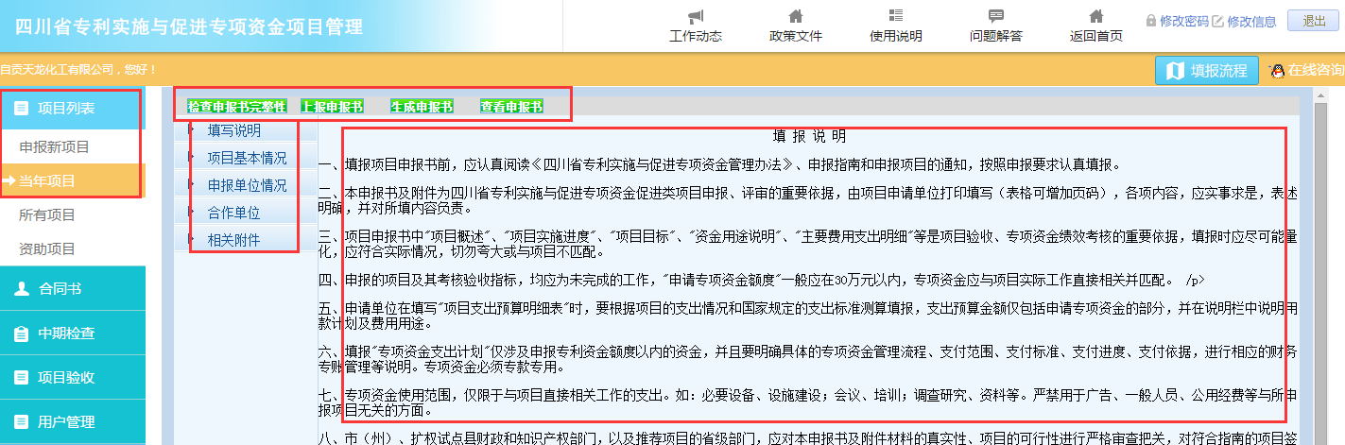

操作说明
企业第一次申报的时候，需要先阅读填报说明。填报说明在申报新项目界面和查看项目界面的左边菜单栏都有“填写说明”，与下文的填报说明一致。
填 报 说 明
一、填报项目申报书前，应认真阅读《四川省专利实施与促进专项资金管理办法》、申报指南和申报项目的通知，按照申报要求认真填报。
二、本申报书及附件为四川省专利实施与促进专项资金促进类项目申报、评审的重要依据，由项目申请单位打印填写（表格可增加页码），各项内容，应实事求是，表述明确，并对所填内容负责。
三、项目申报书中"项目概述"、"项目实施进度"、"项目目标"、"资金用途说明"、"主要费用支出明细"等是项目验收、专项资金绩效考核的重要依据，填报时应尽可能量化，应符合实际情况，切勿夸大或与项目不匹配。
四、申报的项目及其考核验收指标，均应为未完成的工作，"申请专项资金额度"一般应在30万元以内，专项资金应与项目实际工作直接相关并匹配。
五、申请单位在填写"项目支出预算明细表"时，要根据项目的支出情况和国家规定的支出标准测算填报，支出预算金额仅包括申请专项资金的部分，并在说明栏中说明用款计划及费用用途。
六、填报"专项资金支出计划"仅涉及申报专利资金额度以内的资金，并且要明确具体的专项资金管理流程、支付范围、支付标准、支付进度、支付依据，进行相应的财务专账管理等说明。专项资金必须专款专用。
七、专项资金使用范围，仅限于与项目直接相关工作的支出。如：必要设备、设施建设、培训等。严禁用于广告、一般人员、公用经费等与所申报项目无关的方面。
八、市（州）、扩权试点县财政和知识产权部门，以及推荐项目的省级部门，应对本申报书及附件材料的真实性、项目的可行性进行严格审查把关，对符合指南的项目签署审查意见。
九、填写中注意事项：
1 、填写申报书最好使用 Internet Explorer, 若使用 360 浏览器等其它的浏览器，请使用兼容模式；
2 、开始填写时只出现本栏和“基本情况”，只有基本情况保存成功后该专项其它栏目才出现；
3 、对于所有出现的栏目只要该栏目最后没有出现“（选填）”二字的都必须填写并保存；
4 、填写申报书时必须安装 office或WPS 或者永中等其它软件；
5 、所有申报书中图片都必须处理，在“使用说明”中有相应处理办法；
6 、申报书在填写后，后面若要修改，点击“项目申报” — 》“当年项目”中的“修改”；
7 、申报书完全填写完成后，必须点击“项目申报” — 》“当年项目”中的“上报”，只有项目状态为“已上报”的项目，上级部门才能审批；
8 、点击“项目申报” — 》“当年项目” — 》“查看”，当进入查看页面后，点击“生成申报书”，系统将自动生成相应的完整的申报书；
9 、系统中很多功能均需要安装 NTKO 控件。在使用系统中不清楚地方，可以先看右上角“使用说明”中有关帮助。

注意事项
- 在上报之前最好进行“检查申报书完整性”，通过之后才能上报。
- 上报申请书的时候，上级市州（或扩权县）能查看申报书的填写情况，只有企业选择了“上报申请书”，上级才能审核。
- 如果上级审核不通过，返回了修改意见，请尽快按要求修改，在规定时间之类上报。
- 如果选择“查看”功能查看项目，在界面底部没有保存按钮；选择“修改”查看项目，在界面底部会出现保存修改按钮

企业信息修改

修改企业信息

功能概述
当企业信息不正确的时候，可以选择修改企业信息。

操作步骤
1、以企业用户的身份登录系统，在菜单栏中选择用户管理——》修改企业信息。进入企业信息修改界面，如图7-1-1所示。修改完毕之后点击“保存”。系统提示“保存功能”，如图7-1-2所示。
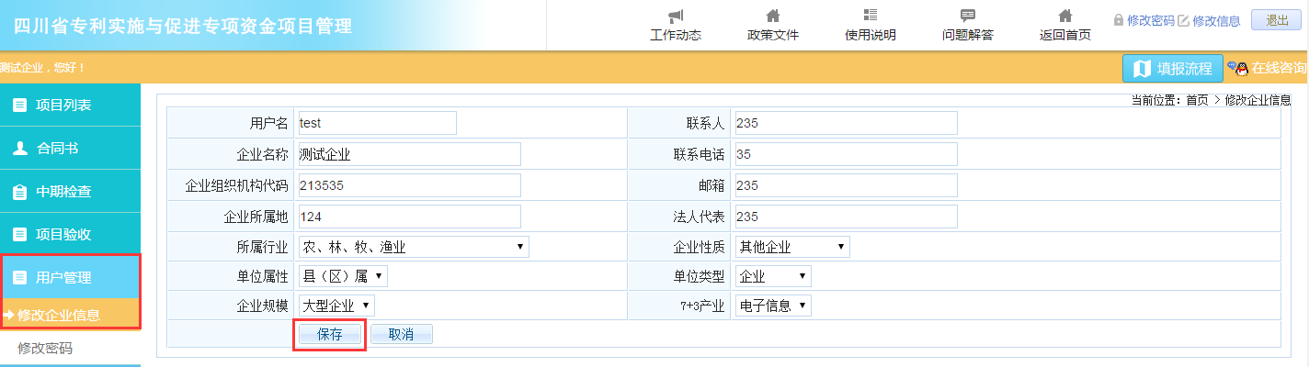
图7-1-1
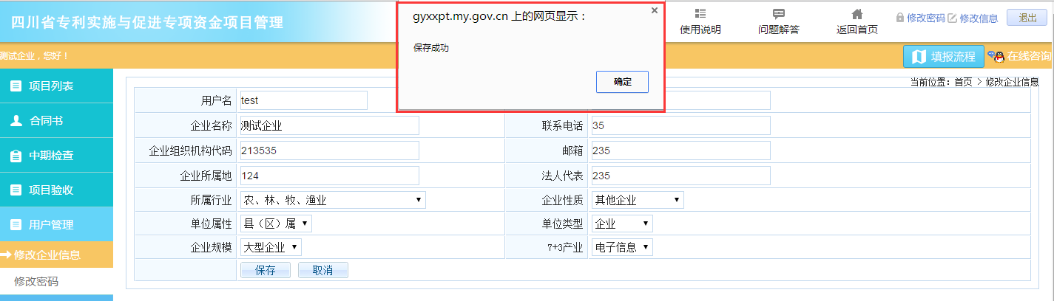
图7-1-2

修改密码

功能概述
当企业需要修改密码的时候，可以选择修改密码。

操作步骤
1、以企业用户的身份登录系统，在菜单栏中选择用户管理——》修改密码。进入密码修改界面，如图4-2-1所示。输入旧密码和新密码和确认密码。点击确认，系统提示“修改密码成功”，如图4-2-2所示。
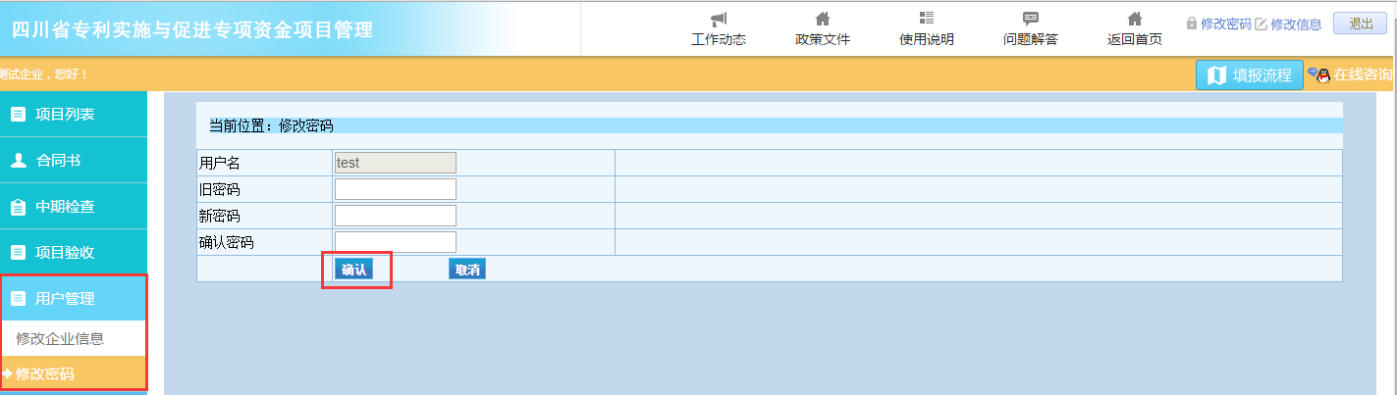
图4-2-1
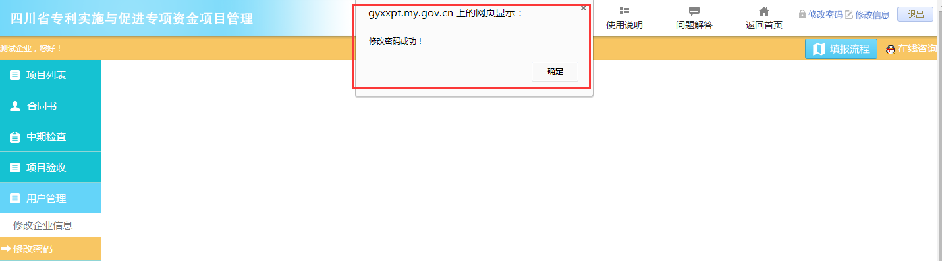
图4-2-2

忘记密码
如果忘记了密码不能登录系统，请联系所在市州（或扩权县）知识产权局申请密码重置。密码重置之后，请登录系统，及时更改登录密码。

在线咨询
在系统界面上部，有qq“在线咨询”。
第一步：点击“在线咨询”，出现在界面的上方，点击“在线咨询”
第二步：将会弹出以下网页对话框，不同的浏览器可能弹出的形式不一样。
Google浏览器：在GOOGLE浏览器中请点击“启动应用”
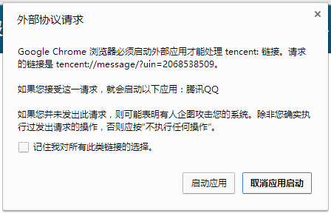
IE浏览器：在IE浏览器中点击“允许”。
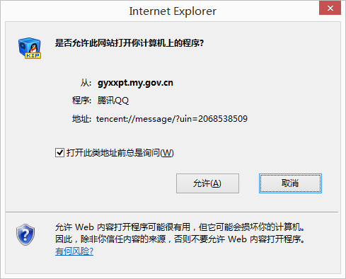
第三步：在选择其中一个登陆的qq号码。
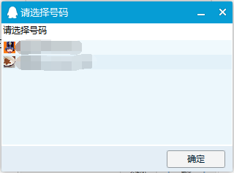
第四步：添加系统管理员的qq号码为好友，才能进行qq咨询。
